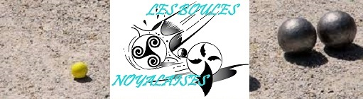

GALETTE DES ROIS DES BOULES NOYALAISES
SAMEDI 7 FEVRIER 2015 SALLE DE LA PETANQUE
A partir de 19H
Au programme : Apéritif, Couscous, Fromage, Galette des Rois, Café, Boisson et Soirée Dansante avec Buvette Payante
12€ par personne et 6€ par enfant
Réponse avant le 24 Janvier 2015
NOM :
Nombre de personnes : Enfants :
- Des entrainements auront lieu tous les mercredis de 18h à 20h de mars à fin octobre. Seriez vous intéressez ??
Oui Non Nombre de personne :
- Pour les joueurs qui souhaitent participer au CDC 35, ils sont conviés à la journée de détection du dimanche 1 mars 2015 à 14h.
Oui Non Nombre de personne :
- Un achat groupé de boules sera fait avec notre sponsor INTERSPORT, seriez vous intéressez ?
Oui Non Nombre de triplette :
- Pour les féminines un stage sera organisé par le comité 35 le 22 février 2015. Le club aimerais savoir si ça intéresse les féminines afin de les inscrire.
Oui Non Nombre de personne :

